РОССИЙСКИЙ УНИВЕРСИТЕТ ДРУЖБЫ НАРОДОВ
Факультет физико-математических и естественных наук
Кафедра прикладной информатики и теории вероятностей

ОТЧЕТ
по лабораторной работе № 9
дисциплина: Архитектура компьютера

Студент:
Батов Дмитрий Сергеевич
Группа:
НПМБВ-02-21

МОСКВА
2023 г.
Цель работы – приобретение навыков написания программ с использованием подпрограмм, знакомство с методами отладки при помощи gdb и его основными возможностями.
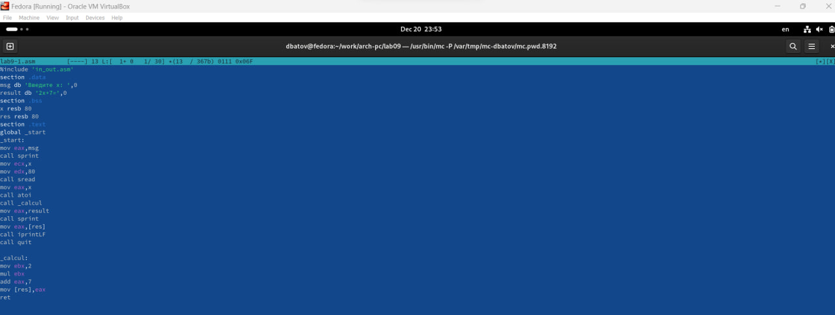
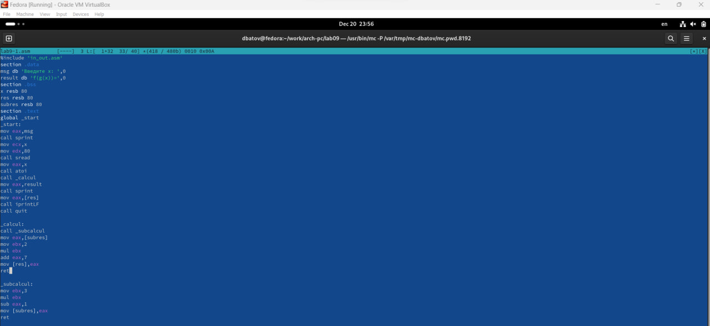
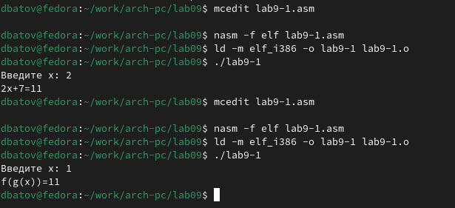
В данной части лабораторной работы была написана, скомпилирована и запущена первая программа – с использованием подпрограмм (в нескольких вариантах, согласно заданию). Аналитически легко убедиться, что она выдает правильные ответы.
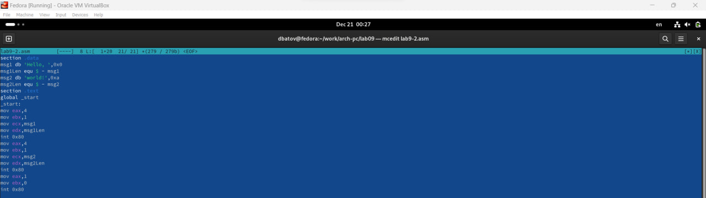
В данной части лабораторной работы была написана и скомпилирована программа для работы с gdb.
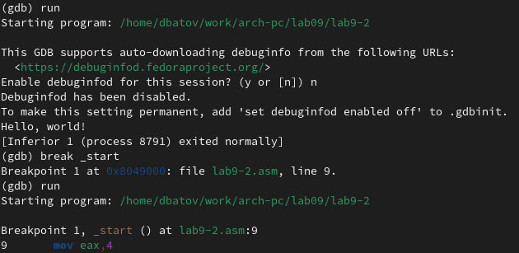
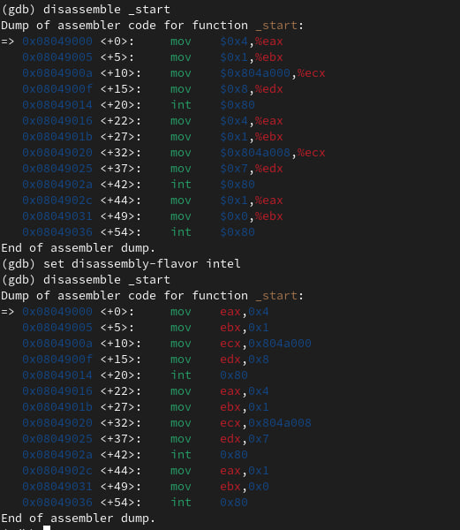
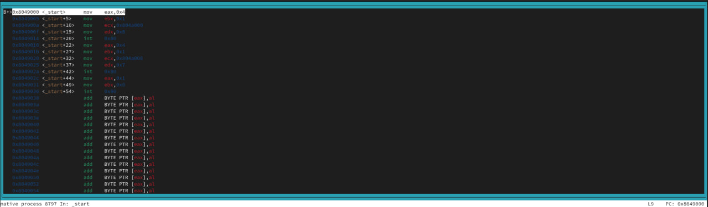
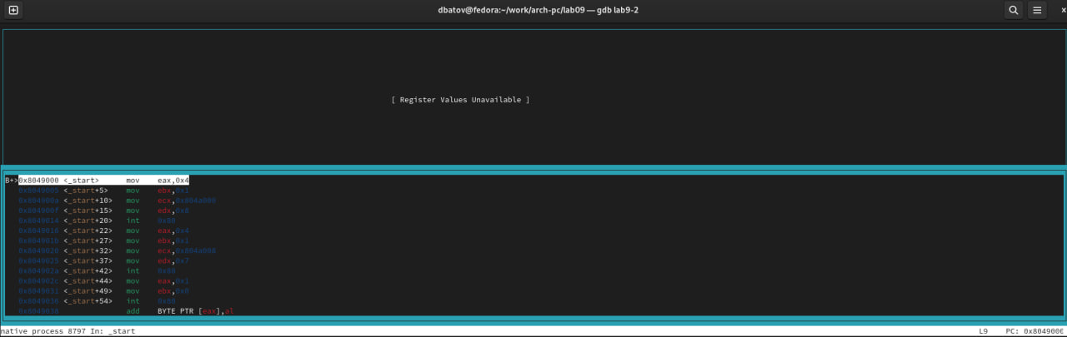
В данной части работы были изучены запуск gdb, установка брейкпойнта, дизассемблинг программы и команда layout.
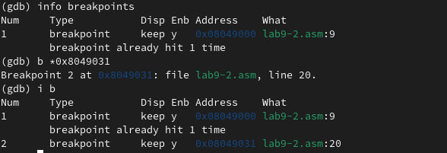
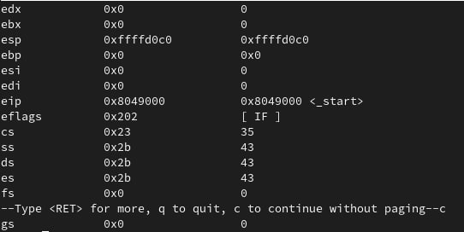
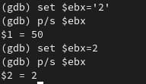
Разные выводы команды p/s связаны с тем, что в одном случае 2 – символ, в другом – число.
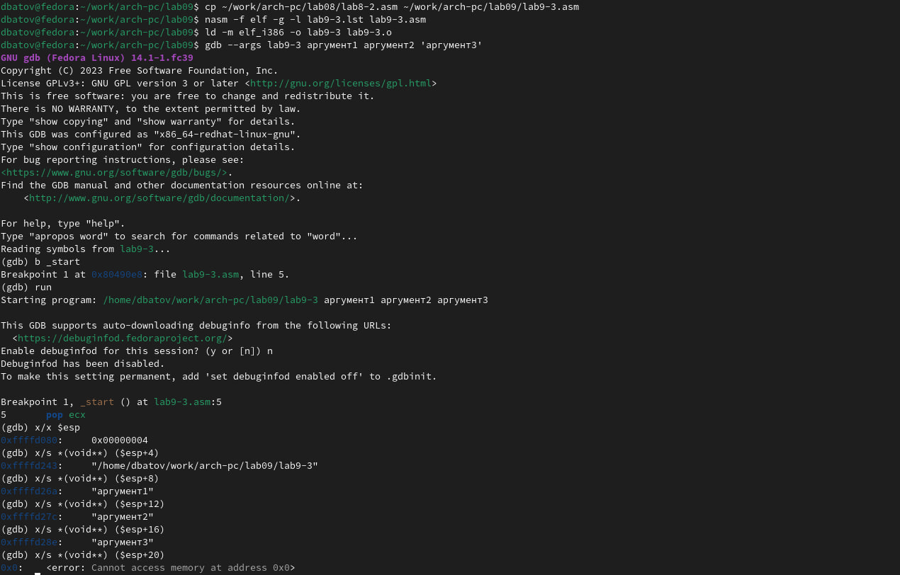
В данной части работы было продолжено изучение брейкпойнтов, также были изучены команды, связанные с регистрами и со вводом аргументов с консоли.
Шаг изменения адреса равен 4, поскольку каждый раз идет смещение на 4 байта.
Самостоятельная работа:
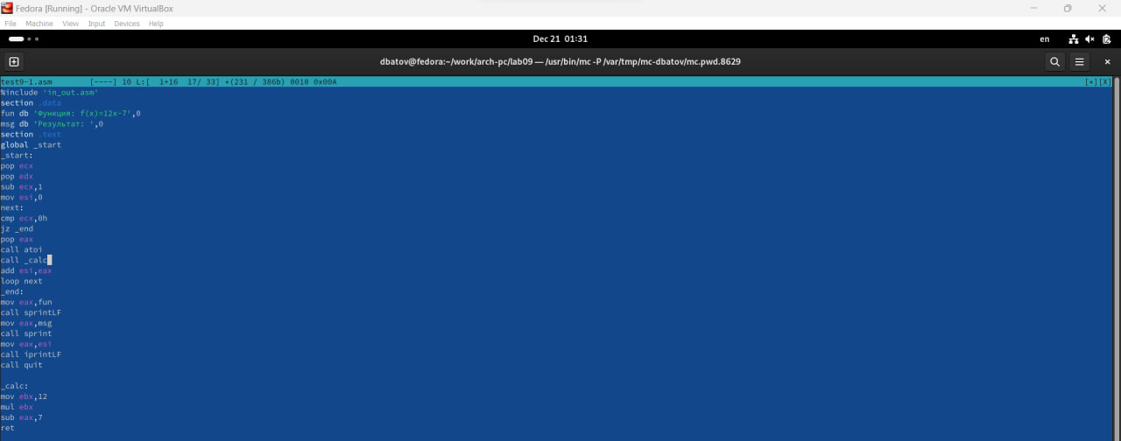
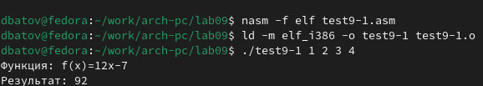
В первой части самостоятельной работы была преобразована программа из прошлой лабораторной работы с использованием подпрограммы. На тестовом наборе чисел программа показала верный ответ.
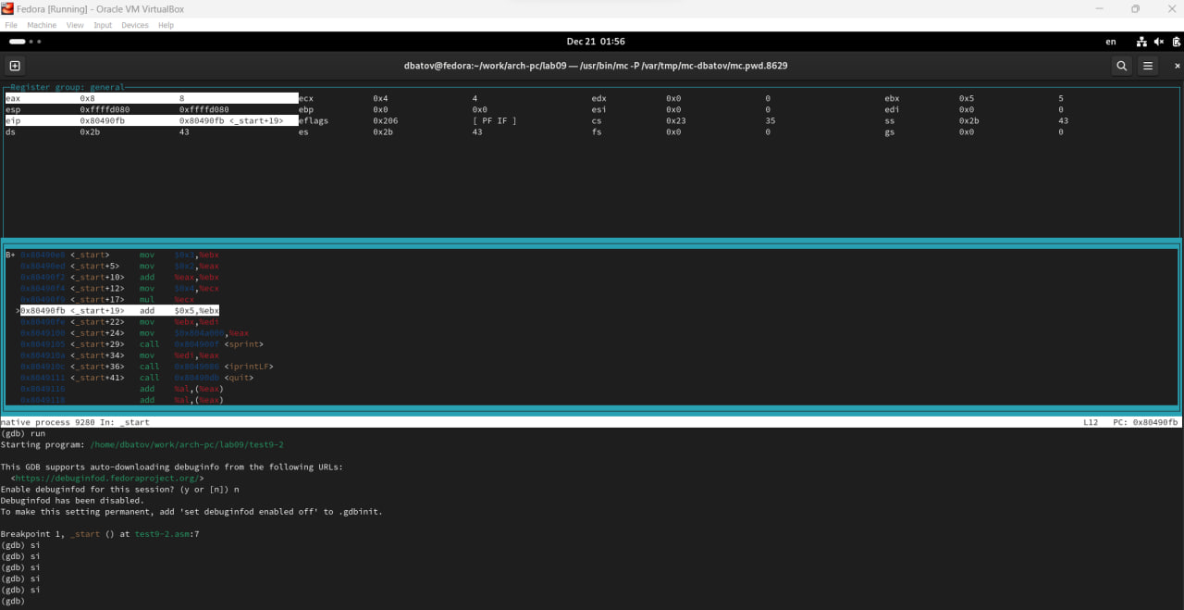
На втором этапе самостоятельной работы было изучена программы с ошибкой при помощи отладчика. Ошибка заключалась в том, что команда mul умножает значение в регистре eax, в то время как все остальные действия в программе производились со значением регистра ebx.

В результате лабораторной работы мной были приобретены навыки написания программ с использованием подпрограмм; кроме того, я ознакомился с методами отладки при помощи gdb и его основными возможностями.

